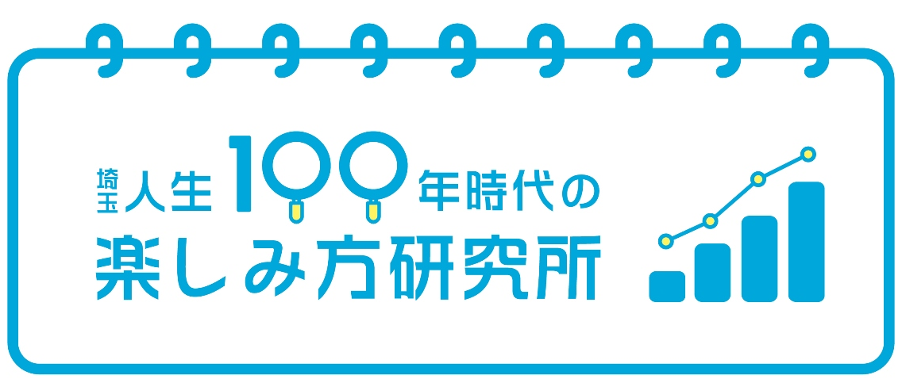
試作品

（シナリオ素案【主催者用】）

人生100年時代を楽しく過ごすための
６つのコト
～「地域活動」のススメ～

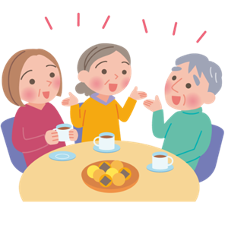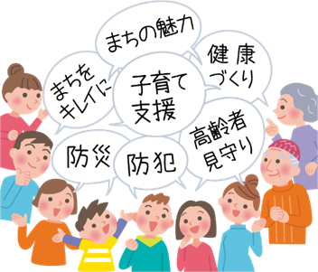
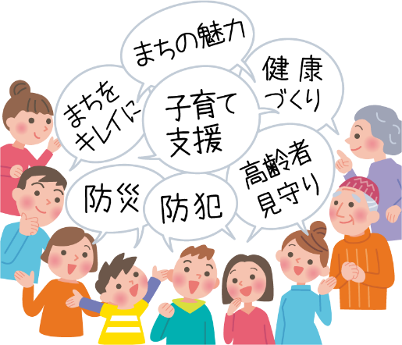
平成３１年 月
埼玉人生１００年時代の楽しみ方研究所

目 次
スラ
イド
２

■ はじめに・・・・・・・・・・・・・・・・・・・・・・ １

■ ６つのコト
・ポイント①それは「高尚」ではなく、「好尚」・・・・・・ ２
・ポイント②それは「家の外」でリアルなつながりをもつこと
・・・・・・・・・・・ ３
・ポイント③それはマイペースであること・・・・・・・・・ ３
・ポイント④それは「今までの人生の延長線上」にあるかもしれない
～「人生の棚卸し」をしてみよう～・・・・・・・ ４
・ポイント⑤地域活動を通して「ありがとう」をもらう・・・ ６
・ポイント⑥きっかけがない？きっかけは「今でしょ！」・・ ６

■ まとめとして・・・・・・・・・・・・・・・・・・・・・ ７

【参考資料】
① 埼玉県「地域デビューに関する意識調査」結果（概要）・・ ９
② 地域デビューは”生きがい長寿”にイイ”あれこれ”・・１０
③ 地域デビュー楽しみ隊からの応援メッセージ・・・・・ １３

＜はじめに＞

（本日お話させていただく内容は、主に、サラリーマンをされてきた方、特に男性を意識したものとなっておりますので、あらかじめ御了承ください。）
スラ
イド
３

最近、人生１００年時代ということが頻繁に言われるようになり、定年になっても長い人生が待っています。

現役時代を４０年として、１年の労働時間を１，８００時間とすると、現役時代は７．２万時間を会社で過ごしていたことになります。

しかし、定年から健康寿命（男性７２歳、女性７５歳とする）までの自由時間（睡眠時間や食事等を除く時間：１日１２時間として計算）は、なんと６万時間もあるのです。

定年になると、会社での肩書きがなくなり、会社という”居場所”はもとより、会社関係で得た”つながり”もなくなります。現役時代は、いかに”つながり”が居場所を作り、仕事を生み出していたかが分かります。
スラ
イド
４

つまり、”つながり”により、収入、生きがい、健康などの恩恵がもたらされていたと言っても過言ではないでしょう。
スラ
イド
５

そうなりますと、定年後も、何らかの”つながり”を築くことが、楽しく元気に生活するためには重要となります。まず、仕事が真っ先に思い浮かびますが、いずれ仕事からの完全な引退が訪れます。

よって、仕事に代わるモノを用意しておかないと、楽しく元気に生きていくことはできなくなります。

ここで、お聞きしますが、あなたには、仕事に代わる”モノ”＝”人とつながる居場所”はありますか（家庭も除いて考えてみてください）。
～１分間程度の時間を与え、考えてもらう。２，３人に聞いてみる。～

◆【参考】：想定される回答例
中・高校、大学時代 の友人

趣 味
の仲間
ボランティア、ＮＰＯへの参加
近 所 の
子供たち
隣近所
の仲間

－２－

－１－
（回答者の好例を挙げて）
スラ
イド
６

こうした”人とつながる居場所”をもたらすものが、これから、御紹介する「地域活動」なのです。初めて地域活動に参加することを「地域デビュー」とも言っています。
スラ
イド
７

皆さんの多くは、地域活動の必要性を意識しつつも、ハードルを感じ、どうアプローチしていくべきなのかを考えているものと思います。
そこで、地域活動を「気軽に、楽しく、長く続けていくことができるヒント」を、自分なりに見つけていただくため、ポイントを６つに整理して御案内します。
スラ
イド
８

ポイント① それは「高尚（程度の高いこと）」ではなく、「好尚（好み、嗜好）」
スラ
イド
９
～
１３
皆さん、これまで「地域活動」とは、ボランティア活動や自治会活動のようなものだけだと考えていませんでしたか？
確かに、地域社会で活動するものなので、何らかの組織に属して行う社会貢献的な活動だけを想像しがちですが、自分の好きなこと（趣味など）で、一人でも多くの人が共感したり、楽しんでくれたりする”人とつながる活動”であれば、それは地域活動であると考えています。
最近、埼玉県民６００人を対象に行ったインターネット調査（以降、「県の調査」と表現する。）でも、地域活動を狭く捉える方々が多いことが判明しております。
この機会に、地域活動とは何なのか、をしっかりと認識しましょう。
地域活動とは、ボランティアのような地域社会に貢献する活動ばかりではなく、「自分の好きなことを生かして、一人でも多くの人と交流し、つながること」なのです。
その結果として、誰かに喜ばれたり、回りまわって他人の役に立ったりすることもあるかもしれません。
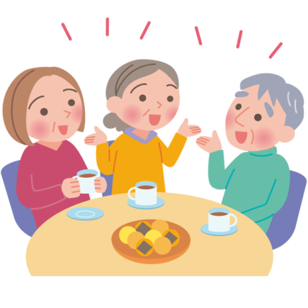
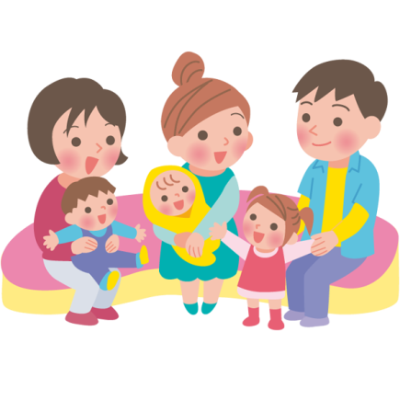
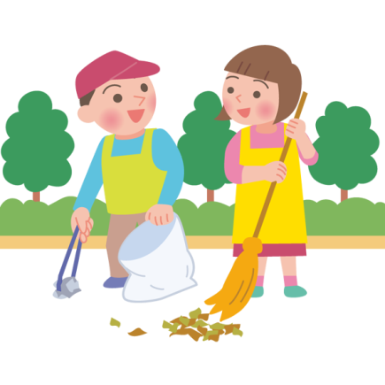
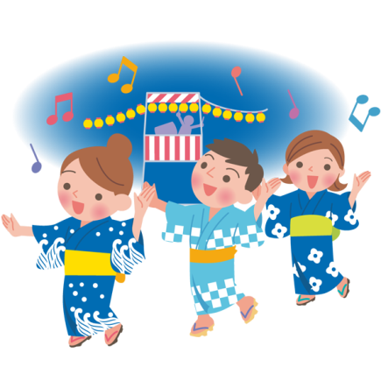
◆【参考】”つながり（居場所）”を築く地域活動の例

・自治会活動 ・子育て支援 ・清掃活動 ・祭の手伝い
・老人介護施設利用者への話し相手 ・防犯パトロール
・街歩きボランティアガイド ・子供、高齢者の見守り
・趣味を通じた交流活動
・その他、地域住民が笑顔になるような活動 等
－２－
ポイント② それは「家の外」でリアルなつながりをもつこと
スラ
イド
１４
～
１７
地域活動とは、「自分の好きなことを生かして、一人でも多くの人と交流すること」ということが分かりました。何か親近感が湧いて、気持ちが楽になってきませんか？
そうなると、自宅に閉じこもり、趣味のパソコンやスマートフォンなどで、インターネットを通して、人と交流するということも一つの方法かもしれません。
しかし、インターネットはあくまで情報収集・交換の手段であり、楽しく、元気に生きていくためには、「家の外」に出る活動をお勧めします。
これまで、様々な人との交流をして働いてきたサラリーマンが定年を機に、急に自宅に閉じこもり、外出しなくなることで、徐々に心身の機能が低下する危険性が高くなることが判明しています。外出すれば、身体活動量も増え健康にも良いです。
また、奥さんも旦那さんが自宅に居続けることで、家事に縛られ、自分の趣味・楽しみや交流といった生活スタイルを乱され、ストレスを抱えることになって、円満な夫婦関係が築けなくなってしまうかもしれません（県の調査でも、地域活動をしている人の方が家族生活の満足度の高いことが分かっています。）。
さらに、住んでいる地域を意識して歩いてみると、思わぬきっかけに巡り合えるかもしれません。
正に、地域活動への参加は、自分にも家族にも”良いコトづくめ”なのです。

ポイント③ それはマイペースであること
スラ
イド
１８
～
２０
最近は定年後（６０歳を定年と仮定）でも、再雇用などで働くケースが増えています。少子高齢化の進行による社会の担い手不足が影響し、就労の延伸化が進んでいることも背景にありますが、肉体的にも精神的にも元気な高齢者が増えていることも理由と考えられます。
「元気なら、いつまでも”現役”でいたい」と考えるのは人の性ではないでしょうか。年金財政も厳しくなっており、少しでも稼げるのであれば、稼いだ方が良いでしょう。
－３－
しかし、冒頭でもお話したとおり、いつかは仕事からの完全な引退が訪れます。仕事をしている時から、次なる人生のステージを見据えて、身近なことから地域活動に馴染んでおくことをお勧めします。
県の調査でも、地域活動している人の多くが仕事をしていることが分かっています。また、地域活動している人の約半分が「１～３か月に１日程度」活動しており、１回当たりの活動時間も１時間未満の方が多いなど、ちょっとした時間を使って”自分のペース”で活動していることが分かっているのです。
肩肘張らずに、ちょっとした活動を自分の都合の良い時に、生活に組み入れてみることがコツかもしれません。
要は、地域活動を考え過ぎず、気軽に捉え、まずは自分の生きがいのために、無理をせず、少しずつスロープを上っていく感覚で実践してみましょう。

以上で、地域活動は多種多様で幅広いこと、「家の外」での人との交流活動が良いこと、自分のペースで無理なく行うことの重要性が何となく理解できたものと思います。

ここからは、具体的にどのように自分らしい活動を探していくかをお話します。

スラ
イド
２１
～
２６
ポイント④それは「今までの人生の延長線上」にあるかもしれない
～「人生の棚卸し」をしてみよう～
まずは、自分の関心事や得意なことを人生のターニングポイントごとに書き出して、人生の棚卸し（人生の振り返り）をしてみます。
人生の棚卸しの方法ですが、これは、これまでの自分の人生を振り返り、小・中・高校、大学等の学生時代、就職後の社会人時代、結婚時など人生のターニングポイントで、好きになったこと、得意としたこと、楽しかったことなどを書き出してみるようにするのです。
それは、今までの仕事で得た知識や技能かもしれないですし、趣味で得意としていることかもしれません。いずれにしても、これまでの日常的な営みの中で、これをやっている時が輝いていたな、楽しかったな、頼りにされていたな、と思うことを考えてみてください。
－４－
家族や友人と、ざっくばらんに意見交換してみて、その中から見つけてみても良いでしょう。他人から褒めてもらったことを思い出せば、ヒントになります。第三者の意見をもらうことで、自分の気付かない”ジブン”が分かることもあります。
例を挙げると、パソコンを使った事務仕事を長くやられてきた方であれば、ワード、エクセルなどの使い方はもちろんのこと、ちょっとしたチラシづくりやプログラムづくりなどでもアドバイスすることができます。車の運転が好きな方であれば、高齢者や子供などの、ちょっとした送迎サービスの担い手になれるかもしれません。
また、趣味のギター演奏を他人に教えてみたり、友人や知人に披露することであっても十分な地域活動になります。
きっと、地域活動に生かせるものがあるはずです。
自分のキーワードをピックアップした後に、インターネット、お住まいの市町村広報紙、自治会の回覧板などで、地域活動に向けた情報収集をしてみることで、自分にできること、やりたいことが見えてくるのではないでしょうか。
もし、地域内に”気になる活動”がなければ、自分からフェイスブック、インスタグラム、ツイッターなどのツールを使って、情報を発信し、つながりを作っていくことも良いでしょう。
地域活動は、自分の好きなことであれば、長続きするでしょうし、何よりも楽しむことができます。
参考例として、自らの活動で、地域活動の楽しさやノウハウをアクティブシニアに発信している地域デビュー楽しみ隊の中には、現役時代に習得した緑化技術を生かして、地域の温暖化防止に取り組んでいる方や、「やってみたらいいじゃないの」という奥さんの後押しで、以前からの関心のあった落語を習い、高齢者施設等で演じている方もいます。
お二人とも仕事一筋で、生まれ育った地域を離れて、一から地域のつながりを作っています。
－５－
【参考：特技を生かせる例】
車の運転、読み聞かせ、英会話、サイエンス教室、おもちゃの修理、
サッカー・野球指導、書道・珠算指導、生け花指導、写真撮影、
スマホ指導・・ 等

皆さん、ここまでお聞きになって、何かやる気になっていただけたら幸いです。

ポイント⑤ 地域活動を通して「ありがとう」をもらう
スラ
イド
２７
～
２９
それでは、次に、地域活動を楽しく元気に、末永く続けるコツを考えてみましょう。
基本的に、仕事は金銭的報酬が対価となりますが、地域活動の対価とは何でしょうか。（１分程度考えてもらう）
それは、自分の活動に対する「共感」、人から受ける”ありがとう”という「感謝」、人との「つながり」ではないでしょうか。
特に、「つながり」は人生１００年時代を楽しく生きるための”豊かな財産”です。つながることで、情報、知識・スキル、様々な選択肢が得られるのです。
実際に、地域デビュー楽しみ隊隊員に「地域活動の対価、魅力とは何か？」と尋ねると、「感謝され、つながりができること」と答えてくれます。「人の笑顔が見たかったから活動を始めた」という隊員も多くいます。
人は自分が認められ、誰かの役に立ちたいという欲求があり、その活動を通じて、他人と共感し合い、互いのつながりから生まれた社会性を通して、おのずと「感謝」が生まれるものと考えます。
人から感謝され、やりがいを感じることで、さらに楽しく活動をステップアップさせていくこともできるでしょう。

ポイント⑥ きっかけがない？きっかけは「今でしょ！」
スラ
イド
３０
～
３１
さて、いかがでしょうか？
だいぶ理解も進み、地域活動に対する偏見などもなくなり、意欲が湧いてきたのではないでしょうか。
よく、地域活動をしない理由として、「きっかけがない」という声が多く聞かれますが、正に、きっかけは「今でしょ！」。
－６－
「鉄は熱いうちに打て」です。今すぐに行動してみましょう。
もっとも、本日、御来場の皆さんは、もう既に走り始めています。ジョギングで言えば、ウォーミングアップを行ったところでしょう。
まずは、この場を御縁として、皆さん同士、お知り合いになられることを希望します。仲間を一人でも多くしていけば、何をやるにも楽しく、大きな力となるはずです。
その後は、私たち職員やこれから御紹介する関係機関、団体等（ここは、具体的に主催側で説明する）に、気軽に相談するなどして、自分に合ったメニューを探してみてください。

この後は、市町村や各団体等で考えてみてください！
・ 本日、この後、相談会を実施します。
・ アンケート（記名式、あるいは、固有番号式）を記入いただ
き、御提出いただければ（相手方には連絡カードを渡す等）、い
つでも、何度でも相談（対面、メール等）に応じます。
・ 定期的なメールで情報提供します。 等

【まとめとして】

県の調査によると、地域デビューできている人は、家族関係も円満で、日常の様々な場面で満足度が大きく、人生１００年時代に対しても前向きであることが分かっています。
つまり、地域活動に参加することで、生きがいをもって生活でき、人生を常に楽しめるのです。
どうせ長生きするのであれば、いつも笑顔で生きようではありませんか。
江戸時代の偉人「伊能忠敬（いのう ただたか）」は、当時、人生５０年という時代であったにもかかわらず、４９歳で、隠居後にかねてから関心のあった天文学を学んだことをきっかけとして、日本全国を測量し、日本地図を作成するという偉業を成し遂げています。
ですから、思い立ったら吉日です。今からでも遅くはありません。十分間に合いますので、一日も早く地域デビューできるよう取り組んでいってください。
－７－
自分に合った活動に一日も早く出会い、これからの長い人生を楽しく、元気に過ごしていただくことを祈念いたします。
御清聴ありがとうございました。

【参考】
江戸時代の偉人「伊能忠敬」
隠居後にかねてからやりたかった
天文学を学んだことがきっかけで、
全国測量の旅へ（日本地図作成）！
当時は
人生
50年時代
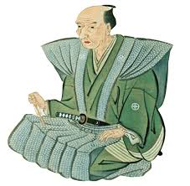

伊能忠敬
1745-1818

－８－
【参考資料】
以下、説明の最後や途中で、インターネット調査結果、地域活動の効用、楽しみ隊の応援メッセージに、いくつか触れてみるのも内容に深みを持たせるので、御活用ください。

① 埼玉県「地域活動に関する意識調査」結果（概要）
本調査では、初めて地域活動に参加することを「地域デビュー」と定義し、地域デビューした、地域デビューしていない（意向あり）、地域デビューしていない（意向なし）の３パターンに分類し、地域での友人数や人生100年時代に対する意識などの項目に分けてイメージ分析を実施しました。
調査では、そもそも地域活動の捉え方に、大きな意識の差があることが分かりました。本研究所では地域活動を「地域住民が笑顔になれるように活動すること」や「地域住民と交流してつながること」など幅広い活動と考えていますが、これらが地域活動であると回答した人は20％に満たないという結果でした。
地域活動のイメージが限定的であり、そのことで地域デビューのハードルが高くなっていると考えられます。また、地域デビューをしていないが「何らかの改善が必要である」と考えている人は約40％となりました。それらの人が地域デビューしていない主な理由は「仕事が忙しい」「面倒だと思う」という結果でした。一方で、地域デビューしている人が１回あたりに地域活動に使っている時間は「１時間未満」との回答が50％を超えています。
また、地域デビューしている人のうち、仕事をしている人は約60％という結果でした。
地域活動の実態と、実施していない人のイメージに大きな差があることが分かりました。

●地域活動に関する意識調査
・調査エリア：県内
・調査対象者：５５～６９歳の県内在住者
・サンプル数：６００
・調査期間 ：2018年7月6日～9日
・調査方法 ：インターネット調査

－９－
②地域デビューは”生きがい長寿”にイイ”あれこれ”（効用例）

一、「健康状態が良い」と感じる人は地域活動をしている人が多い

（解説）
内閣府「高齢者の健康に関する調査（平成２９年度）」によると、健康状
態が「良い」「まあ良い」とする人では３割以上が社会的な活動に参加して
いる。主観的な健康状態が「良い者」は、外出頻度、会話頻度、社会的な
活動への参加のいずれにおいても「良くない」者より活発であった。

一、ボランティアも趣味も、月１回以上は参加することで健康維持
に役立つ

（解説）
趣味・学習活動に月１回以上参加している人は、そうでない人に比べて、
１．５７倍、ボランティア活動に月１回以上参加している人は、そうでな
い人に比べて３．８７倍、４年後に生活機能を維持する可能性が高くなる
という研究成果が出ている（以上、東京都健康長寿医療センター）。

一、男性は交流なき外出、女性は外出なき交流に要注意

（解説）
男性は見かけ上外出していても、同居家族以外との交流が乏しいと、生
活機能が低下しやすく、女性は交流が豊かでも、毎日外出しないと生活機
能が低下しやすい（以上、東京都健康長寿医療センター）。

－１０－
一、ボランティアは自らの意思で参加する人に健康維持効果がある

（解説）
「自ら進んでボランティア活動に参加している人」についてのみ、健康
維持効果がみられ、「いやいや参加している人」にはみられない。
つまり、健康維持のためには、「どのような種類の活動をするべきか」と
いうよりも、「その人にとって、楽しさややりがいを感じられる活動か」が
重要である（以上、東京都健康長寿医療センター）。

一、毎日会話する人は、長生きすることに積極的である

（解説）
６５歳以上の高齢者について、会話頻度別に「長生きすることは良いこ
とだと思うか」を尋ねたところ、会話頻度が毎日と答えた者の大半が「長
生きすることは良いこと」と捉えていた（国立社会保障・人口問題研究所
「生活と支え合いに関する調査結果（H30.8.10公表）」）。

一、毎日外出せず、週１回以上交流しないと死亡リスクが高まる

（解説）
移動能力はあるが、閉じこもりの人は歩行障害、要支援、要介護、認知
機能障害の問題発生リスクが高くなる。人との交流もしない（孤立）人は
死亡のリスクが大きい（以上、東京都健康長寿医療センター）。

－１１－

一、社会的孤立が死亡率を高めるリスクは肥満や喫煙などの要因と
同程度かそれ以上である

（解説）
新潟県与板町の６５歳以上の地域高齢者約２，０００人を対象とした２
年間の追跡調査（平成１２～１４年）によると、外出可能で、外出頻度が
週１回程度以下の者は、外出頻度が２，３日に１回程度以上の者に比べ、
死亡率が約３倍高いことがわかった（前者8.6％、後者2.8%）。
また、海外での調査によると、社会関係がある人ほど、運動、食事、喫
煙、飲酒、受診などの点で健康に良い行動を取り易いこと、良好な社会関
係が自己効力感や幸福感などポジティブ感情を高めたり、ストレスに適切
に対処するための支援を受けられることで抑うつなどのネガティブ感情を
抑え易い（以上、東京都健康長寿医療センター）。

「絵本の読み聞かせ」は多面的効果のある、シニアにお薦めの
地域活動の一つ

（解説）
シニアによる絵本の読み聞かせボランティア活動は、シニア自身の自
尊心を高め、身体活動を増進させるとともに、記憶力も向上させ、一方、
子供の活字離れを防ぎ、シニアへの共感や、保護者世代からの感謝もも
らたらす「三方よし」、ひいては多世代共生社会を促進させる（以上、東
京都健康長寿医療センター）。

－１２－
③ 地域デビュー楽しみ隊（※）からの応援メッセージ
地域デビューしていないあなたへ
～「地域デビュー楽しみ隊」からの応援メッセージ～

一、 自分の棚卸をして、興味・関心を見直してみましょう
一、 書を捨て、まちに出てみましょう
一、 参加できるものには、色々参加してみて、自分に合った
活動を見つけてみましょう
一、 趣味など、興味あることや好きなことをして、セカンド
ライフを楽しみましょう
一、 多くの方々と知り合いになって、視界を開きましょう
一、 利害関係のない人と出会って、人生の糧としましょう
一、 地域デビューで多くの「ありがとう」をもらいましょう

等々

＜以上、地域デビュー楽しみ隊「活動紹介資料」から一部を抜粋、要約＞

問い合わせ先 埼玉人生１００年時代の楽しみ方研究所
（事務局）さいたま市浦和区高砂３－１５－１
埼玉県県民生活部共助社会づくり課
電話０４８（８３０）２８１９ FAX０４８（８３０）４８１２
Mail: a2835-11@pref.saitama.lg.jp
URL : http://kyojo.saitamaken-npo.net/100lab/index.html

※「地域デビュー楽しみ隊」とは
アクティブシニアに向けて、地域デビューの楽しさやノウハウを発信するシニアのグループ。本県出身の俳優、市村正親さんが総監督、同じく本県出身の落語家、林家たい平さんが隊長を務め、公募などで集まった県民２８人が隊員として活動しています（平成２９年８月に結成）。
－１３－

